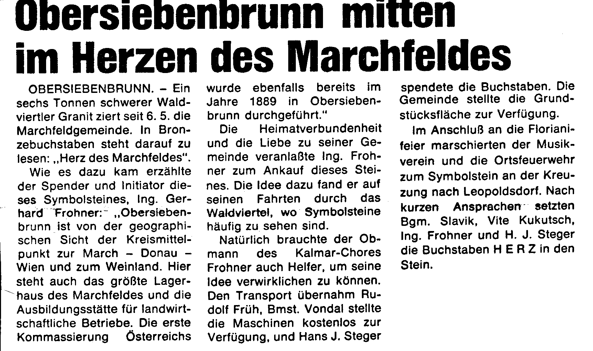
Marchfelder Nacheichten

Text eingebracht von Gerhard Frohner, 09.01.10

